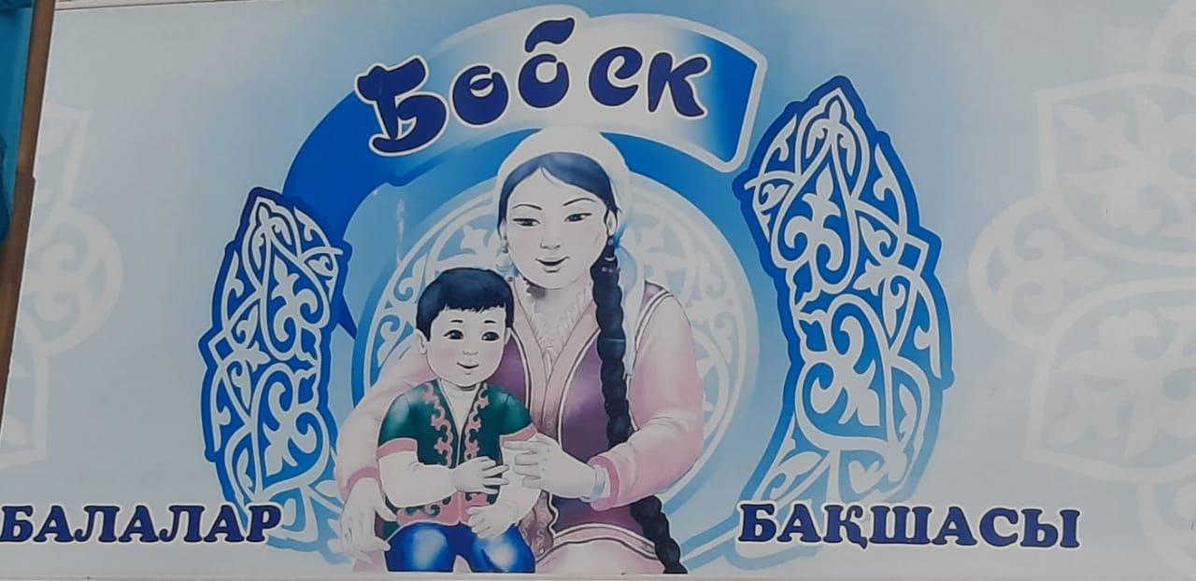

**Жамбыл облысы әкімдігінің білім басқармасы Қордай ауданы білім бөлімінің «Бөбек» балалар бақшасы мемлекеттік коммуналдық қазыналық кәсіпорынының 2023 жылы жүргізілген жұмыстарының қортынды есебі..**

Балабақша Жамбыл облысы,Қордай ауданы,Қордай ауылы, Титов көшесі №8 үйде орналасқан.

Балабақшада бүгінгі таңда 80 бала тәрбиеленуде.Балабақшада төрт топ бар.Үш топ қазақ тілінде оқытылады .Ересек қазақ «Шаңырақ»тобы,ортанғы қазақ «Санаториялық»тобы, кіші «Балапан»тобы. Орыс тілінде оқытылатын бір топ ортанғы орыс «Пчелки» тобы. Балалармен 14 педагог жұмыс жүргізуде, атап айтқанда: меңгеруші, әдіскер, қазақ тілі оқытушысы, педагог - психолог, муз.жетекшісі, дене шынықтыру нұсқаушысы және 8 тәрбиеші. Барлық педагогтер жоғарғы білімді. Балабақшада ұжымының өскелең ұрпақты оқыту мен тәрбиелеуде жеткен жетістіктері аз емес. Тәрбиеленушілер жыл сайын мектепке дейінгі мекеме балаларына арналып өткізілетін аудандық, сайыстарға қатысып, жүлделі орындар иеленуде.

Балақшада мерекелік іс - шаралар, ертеңгіліктер, ойын сауықтар, тақырыптық іс әрекеттері, педагогикалық кеңестер, семинарлар, түрлі байқаулар, іскерлік ойындар ұымдастырылып өткізіледі. Педагогикалық кеңесі жылына бес рет өткізіліп, әр түрлі тақырыптар талқыланды. Басым бағыттар бойынша жұмыстар педагогикалық кеңесте қаралды. Педагогтар жұмыс істеген бірыңғай әдістемелік тақырып та осы бағытпен байланысты болды. Балалардың әлеуметтік дамуы жөніндегі жұмыстардың жағдайын, басым бағыттың және бірыңғай әдістемелік тақырыптың жүзеге асырылуын анықтау мақсатында тақырыптық тексеріс жүргізілді. Сондай-ақ, бұл мәселе педагогикалық кеңесте қаралды, педагогтар үшін жадынамалар әзірленді. Жасалған жұмысты талдау балабақшда нақты жағдайлардың құрылғандығын, алайда оның балалардың рухани-адамгершілік білімдеріне, тәрбиесіне және зияткерлігін дамытуға қатысты міндеттерді шешу үшін жеткіліксіз екендігін, әрі осы бағыттағы жұмыстарды ұйымдастыру әдістемесін барлық педагогтардың бірдей игермегендігін көрсетті.

**№1 педагогикалық кеңес тақырыбы:** «Жаңа оқу жылына дайындық»

**Мақсаты:** Жазғы сауықтыру кезеңінің жұмысының қорытындысы және жаңа оқу жылына оқу – тәрбие үрдісінің нұсқасын әзірлеу. Сонымен бірге, балабақшаның сараптау және аттестаттау комиссиясының құрамын бекітіліп, аттестатталатын педагогтар тізімі қаралды. Педагогикалық қызметкерлердің тамыз кеңесінің нәтижелері бойынша, тамыз кеңесінде баяндама оқыған педагогтардың баяндамалары талқыланып, ағымдағы мәселелер: оқу жұмыс жоспары, ұйымдастырылған іс әректі, педагогтарды марапаттау және мадақтау, топ балалар тізімдері, өзіндік білім көтеру тақырыптары қаралып, әдістемелік кеңес құрамы, әдістемелік бірлестік құрамы, педагогтардың біліктілікті арттыру курстарынан өту кестесі бекітілді.

**№2 педагогикалық кеңес тақырыбы:** «Денсаулық сақтау құзіреттілігін дамытатын педагогикалық технологиялар»

Пед кеңес барысында әдіскер «Күн тәртібінде сауықтыру іс-шараларының сапасы» тақырыптық бақылау қорытындысымен таныстырды. Медбике Джунгакова Г.А балалардың өмірі мен денсаулығы туралы талдау жұмысы бойынша шынықтыру шараларының ұйымдастырылуының барысы туралы мәлімет берді. Педагог-психолог Куанышева Р.К «Кіші жас тобы балаларының балабақшаға бейімделу жағдайы», тәрбиеші Айнакожаевап Л.Т «Балабақшада қимылды ойындарды ұйымдастыру», дене шынықтыру нұсқаушысы: Г.Б. Беккожина «Денсаулық сақтау технологияларын тиімді қолдану әдіс-тәсілдері», «Денсаулық сақтау әлемі» балаларға арналған спорттық ойындар құралдары туралы мәлімет берді.

**№3 педагогикалық кеңес тақырыбы:** «Ойын өсіреді». **Мақсаты:** Мектепке дейінгі ұйымдарда ойын арқылы дамыту,эстетикалық тәрбие беру.

Іскерлік ойын түрінде өтті. Әдіскер А.М. Кембаева «Балабақшадаойын технологияларын тиімді қолдану» Тақырыбында презентация қорғап, ойын түрлерімен таныстырып өтті. Тәрбиешілер « Мектеп жасына дейінгі балалардың ұсақ қол моторикасын дәстүрлі емес әдістерді пайдалану арқылы дамыту». Өз тәжірибелерімен бөлісіп презентация қорғады. Әдіскер А.М. Кембаева тренинг өкізіп, музыка жетекшісі С.Н. Архипова «Балалардың шығармашылық қабілетін музыка арқылы дамыту» тақырыбында пікірталас өткізді.

**№4 педагогикалық кеңес тақырыптық бақылау**: «Күннің І- жартысындағы серуенді ұйымдастыру және іске асыру» тақырыбында бақылау, талдау түрінде өтті. Меңгеруші Г.Ж. Абдыбаева Күннің І- жартысындағы серуенді ұйымдастыру және іске асыру туралы бақылау анықтамасын оқып кемшіліктерге ауызша талдау жасап өтті. Сондай ақ балабақша мед бикесі Г.А. Джунгакова да өз тарапынан бақылау нәтижелерін айтып толықтап кетті. Әдіскер А.М. Кембаева салыстырмалы бақылау «Шығармашылық» дағдыларының және Наурыз мерекелеріндегі өткен іс – шаралардың деңгейі туралы қорытындылары - тақырыптық тексеру нәтижелері бойынша талдамалық анықтамамен таныстырды. Тәрбиешілер **«**Театрландырылған жұмыс барысында тәрбиеленүшілердің коммуникативтік қабілеттерінің дамуыту» туралы есеп беріп жұмыс тәжірибесімен бөліссе, әдіскер А.М. Кембаева теориядан сұрақ: «Балалардың эстетикалық тәрбиесіндегі тәрбиешінің жағдайы, құралдары, рөлі» тақырыбында сұрақ-жауап өткізді. Музыка жетекшісі С.Н. Архипова «Музыкалық тәрбие арқылы эстетикалық талғамын мәдениетті және шығармашылық талғаммен дамыту» жұмыстарымен таныстырып өтті. Педагог-психолог Қуанышева Р.Қ «Көркем-эстетикалық әлемге саяхат» тақырыбында іскерлік ойынын өткізді.

**№5 педагогикалық кеңес тақырыбы:** «2022-2023 оқу жылындағы оқу-тәрбие жұмысының жағдайын анықтау, келесі оқу жылының мақсат-міндетін айқындау».

Мақсаты: Онда биылғы оқу жылында жүргізілген әдістемелік жұмыстардың қорытындысы жасалынып, келесі оқу жылының мақсат-міндеттері айқындалды.Оқу-тәрбие бойынша жүргізілген жұмыстардың және Үлгілік оқу бағдарламасы мазмұнын игеру бойынша қорытынды даму мониторингі қорытындыланып, 2022-2023 оқу жылында аттестаттаудан өтетін педагогтардың тізімі қарастырылды. Педагог-психолог Р.К.Куанышева Психологиялық-медициналық-педагогикалық консилиум жұмысының есебін беріп, әдіскер А.М. Кембаева жазғы сауықтыру жұмысының жоспарымен таныстырып, бекітуге ұсынды. Осындай жұмыстардың нәтижесінде биылғы оқу жылында да, балабақша тәрбиеленушілері елулі жетістіктерге қол жеткізді. «Қызыққа толы сәттер» сауықтыру кезеңін ұйымдастыру туралы фото, бейнесюжеттер Республикалық байқауының аудандық кезеңінде «Қызықты сюжет» номинациясымен тәрбиеленушілеріміз марапатталды. Мектепке дейіңгі ұйымдар арасында Наурыз мейрамын тойлауға арналған «Шымырлықпен шеберлік күні» шеңберінде дене шынықтыру нұсқаушысы Бекқожина Гульбану Берікбаевнаның ұйымдастыруымен өткен «Әке көрген оқ жонар, шеше көрген тон пішер» қолөнер Республикалық байқауының жеңімпазы «Бөбек» балалар бақшасының ересек топ тәрбиеленушілері Қырықбай Жәңгір, Қабылбек Айзере І–ші орынға иеленіп грамотамен марапатталды.

Сондайиақ тәрбиеші Вязникова Наталья Анатольевнаның ұйымдастыруымен өткен «Мен зерттеушімін» Республикалық мектепке дейіңгі жастағы балалар байқауының аудандық кезеңінде «Үздік бірлескен жұмыс» номинациясымен балабақшаның ортаңғы «Пчелки»тобының тәрбиеленушілері мадақтама мен марапатталды. Қазақ тілі оқытушысы Дауешова Индира Сайлаубековнаның жетекшілігімен балаларды отбасылық құндылықтарға баулу мақсатында өткен 8 наурыз – Халықаралық әйелдер күніне арналған «Ана,әже және мен» Республикалық байқауының аудандық кезеңінің жеңімпазы «Бөбек» балалар бақшасының тәрбиеленушісі Қабылбек Айзере вна ІІІ – ші орынмен марапаталып мадақтама алды. «Бөбек» балалар бақшасының тәрбиеленушісі Атанова Айша және Қырықбай Жәңгір «Тәуелсіздік тұғыры» атты республикалық байқауының аудандық кезеңінен ІІ орынға ие болып мадақтамамен марапатталды және Аманбаева Раяна, Атанова Айша тәрбиеші Абдыкримова А.А қатысып «Өнерім саған Қазақстан!» атты республикалық байқауының аудандық кезеңінің жеңімпазы болып мадақтамамен марапатталды

Сандай ақ биылғы оқу жылында да, балабақша педаготары елулі жетістіктерге қол жеткізді. Педагог қызметкерлердің Тамыз кеңесіне орай білім беру саласына қосқан елеулі үлесі үшін Қордай аудангы «Бөбек» балалар бақшасының тәрбиешісі Кулатаева Карлыгаш Бегимбаевна Алғыс хат берілді. «Ұстаздар мерекесіне» орай қырық жыл еңбек өтілі бар музык а жетекшісі Архипова Светлана Николаевна Қазақстан Республикасының оқу ағарту министирлігінің Алғыс хатымен марапатталды.

Балабақша меңгерушілері арасында ұйымдастырылған «MANAGER!S CUP» аудандық дебат ойындарының жеңімпазы болып балабақша меңгерушісі Г.Ж.Абдыбаева ІІ – ші орын иеленіп марапатталды мадақтама алды. 1 – наурыз «Алғыс айту күніне» орай мектепке дейіңгі ұйым педагогтары арасында өткізілген «Алғысым шексіз сіздерге» атты аудандық фестивальдің жеңімпазы болып ІІ – ші орын мадақтамасымен марапатталды. Мектепке дейіңгі ұйымдар педагогтары арасында өткен «Мектепке дейіңгі ұымның үздік педагогі» атты республикалық байқауының аудандық кезеңінің жеңімпазы балабақша тәрбиешісі Рыскельдиева Айнаш Мамырхановна ІІІ – ші орынға иеленіп мадақтамамен марпатталды. Аудандық «Жүрегімді балаларға арнаймын» атты фестивальдің «Шығармашыл топ» номинациясының жеңімпазы «Бөбек» балалар бақшасының педагог ұжымы ІІІ – ші орын алып мадақтамасымен марапатталды.